**ПОЯСНИТЕЛЬНАЯ ЗАПИСКА**

**Тема: Проектирование и разработка веб сайта с услугами по протезированию «Prothesys»**

**ВВЕДЕНИЕ**

Веб-сайты играют решающую роль в нашем современном мире по ряду причин. Во-первых, веб-сайты служат основным средством общения и распространения информации. Предоставляют частным лицам, предприятиям, организациям и правительствам платформу для обмена новостями, обновлениями, продуктами, услугами и другой соответствующей информацией с глобальной аудиторией. Доступность информации помогает преодолеть географические барьеры и облегчает связь в глобальном масштабе.

Во-вторых, веб-сайты необходимы для бизнеса и электронной коммерции. Служат цифровыми витринами, где компании могут демонстрировать свои продукты или услуги, взаимодействовать с клиентами и облегчать онлайн-транзакции. В современной цифровой экономике наличие сильного присутствия в Интернете через веб-сайт жизненно важно для привлечения клиентов и взаимодействия с ними, стимулирования продаж и повышения узнаваемости бренда.

Веб-сайты демонстрируют широкий спектр продукции, от протезов конечностей до протезов глаз и зубов. Здесь можно найти информацию о технических характеристиках, преимуществах и недостатках различных протезов, а также посвящены разъяснению процесса протезирования, реабилитации и адаптации к жизни с протезом. Могут содержать статьи о разных видах протезов, истории пациентов, а также ссылки на клиники и производителей.

В целом, веб-сайты являются незаменимой платформой в нашем современном мире для общения, коммерции, образования, творчества и многого другого. Изменили взаимодействие, учебу и ведение бизнеса, сделав их неотъемлемой частью нашей повседневной жизни. В современном мире трудно представить жизнь без этих технологий.

Тема курсового проекта «Проектирование и разработка интернет сайта с услугами протезирования Prothesys» веб-сайты, предлагающие услуги в наши дни, служат множеству целей и удовлетворяют один из самых нужных спектров потребностей. Во-первых, предоставляют людям возможность вернуть уже утраченные навыки, либо же приобрести новые. Будь то изучение нового языка программирования, освоение музыкального инструмента или приобретение опыта в определенной отрасли, протезы расширяют возможности людей.

Требования к веб сайту с услугами: удобный интерфейс, адаптивный дизайн, каталог протезов, мультимедийный контент, врачи-консультанты, поддержка клиентов.

Цели: повысить качество жизни людей с ограниченными возможностями.

Задачи: разработать интуитивно понятный сайт, подобрать гармоничную палитру цветов для лучшего пользовательского опыта.

Ожидаемый результат: в результате работы должен быть создан полнофункциональный сайт с услугами протезирования, который будет удовлетворять требованиям.

Требования к реализации: веб-разработка (HTML, CSS, PHP), дизайн пользовательских интерфейсов, знание принципов и методов тестирования программного обеспечения.

Анализ предметной области

Веб сайт с услугами по протезированию позволит пользователям быть в курсе последних тенденций и достижений в технологиях. Данный сайт должен облегчить коммуникацию между людьми и соответственно улучшить качество жизни людей с ограниченными возможностями.

Данные протезы более доступны по цене, чем традиционные, что делает их доступными для более широкой аудитории. Эта позволит охватить большее количество людей.

Основной целевой аудиторией являются группы людей с ампутированными конечностями, но также данные протезы могут подойти и людям, которые хотят расширить свои навыки, функциональные, спортивные и тд. Сайт может быть полезен для родственников и друзей, которые ищут информацию о протезировании для своих близких, а также врачам, ищущим новую информацию о современных протезах, технологиях и клиниках.

Веб-сайт предоставляет возможность получить консультацию от специалиста в режиме онлайн, чтобы задать вопросы о подходящем виде протеза и процессе протезирования.

Разработка сайта с услугами протезирования – это отличная возможность помочь людям с ампутациями вернуть себе полноценную жизнь. Создавая информативный, удобный и привлекательный сайт, клиники могут расширить свою аудиторию и предложить высококачественные услуги всем, кто в них нуждается.

Обзор аналогов

https://протезы.рф/catalog/

Данный сайт предоставляет услуги по протезированию.

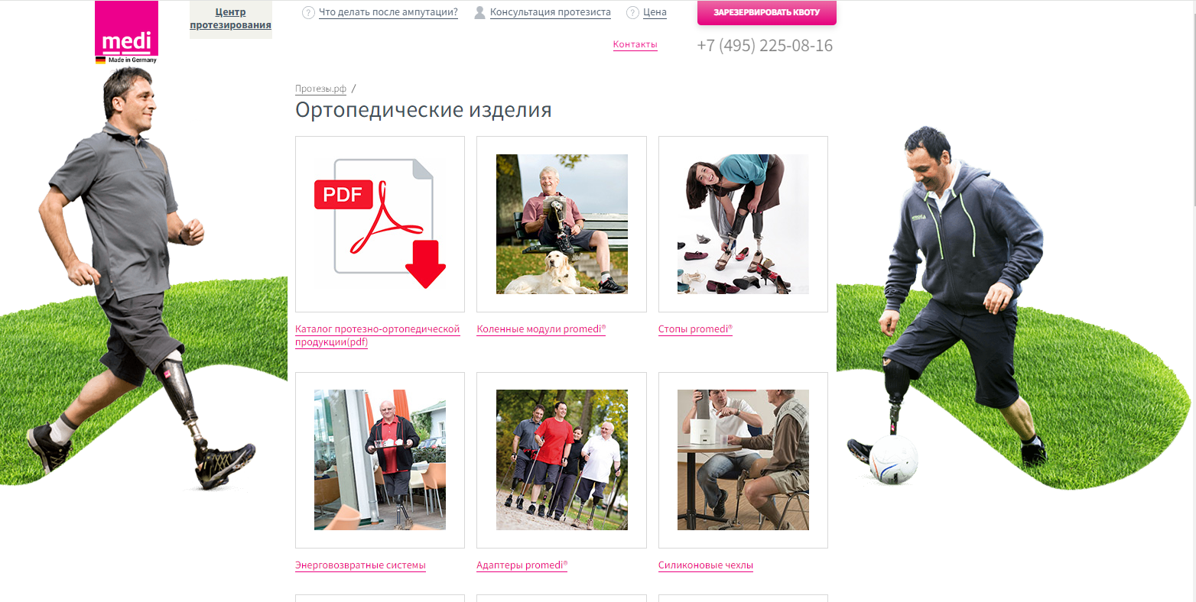

Рисунок 1 – Скриншот страницы Протезы.рф

Преимущества: неплохое описание протезов.

Недостатки: плохой дизайн(неподходящий шрифт и палитра цветов).

https://ortprofy.ru/services/

ОРТ.ПРОФИ – российский центр современного протезирования, предоставляющий услуги консультации и создания современного протеза. За все время работы у специалистов «Орт-профи» протезировалось более 700 человек. Это пациенты Республики Татарстан, Марий Эл, Мордовии, Удмуртской Республики, Ульяновской области, Астраханской области, Самарской области и многих других регионов России.

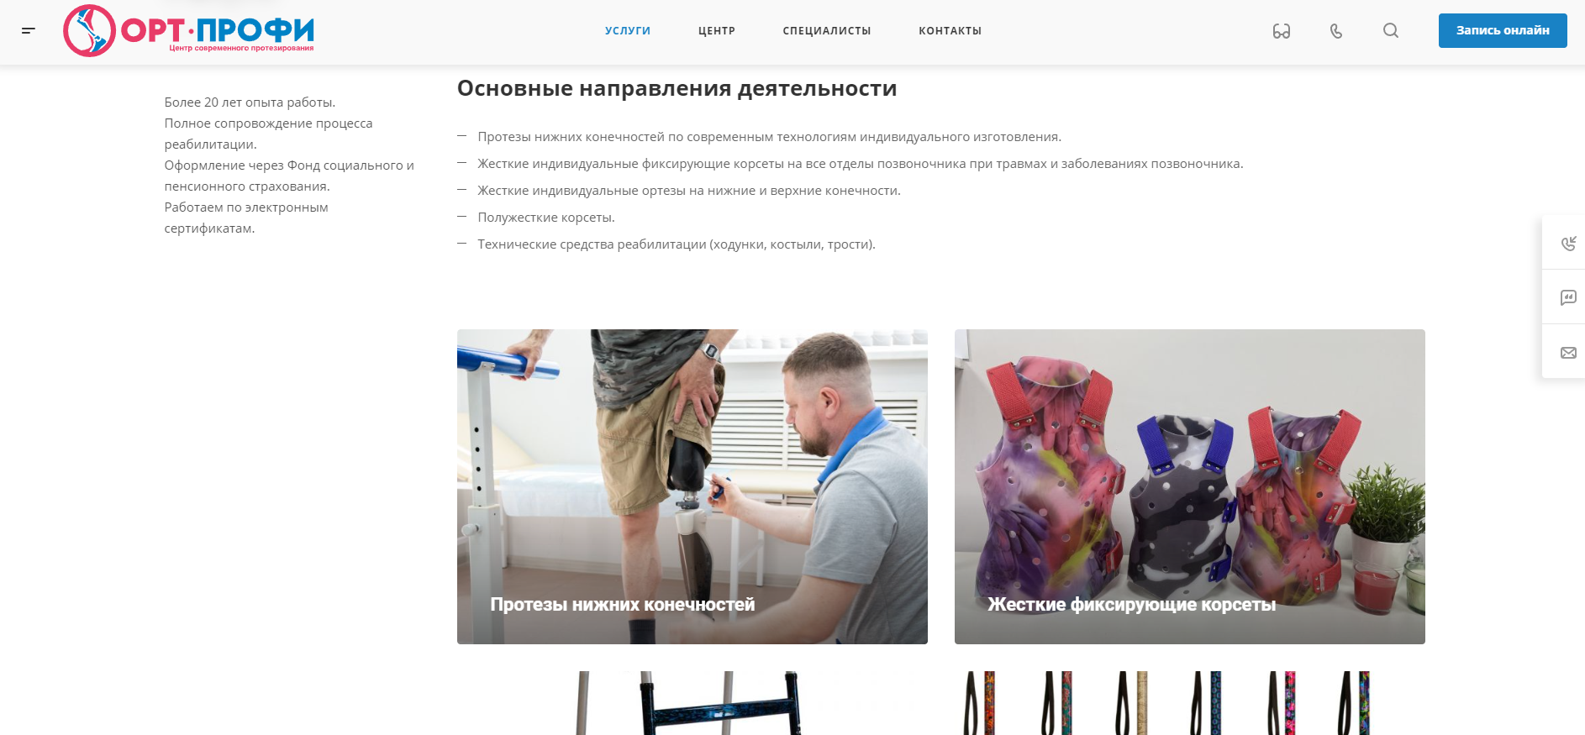

Рисунок 2 – Скриншот страницы школы ОРТ.ПРОФИ

Преимущества: неплохо раскрыта тема протезирования и услуг.

Недостатки: есть недочеты в дизайне (неподходящая цветовая палитра).

https://motorica.org/

Кибер моторик - Изготавливаем и помогаем получить современные протезы людям с врожденными особенностями и ампутациями.

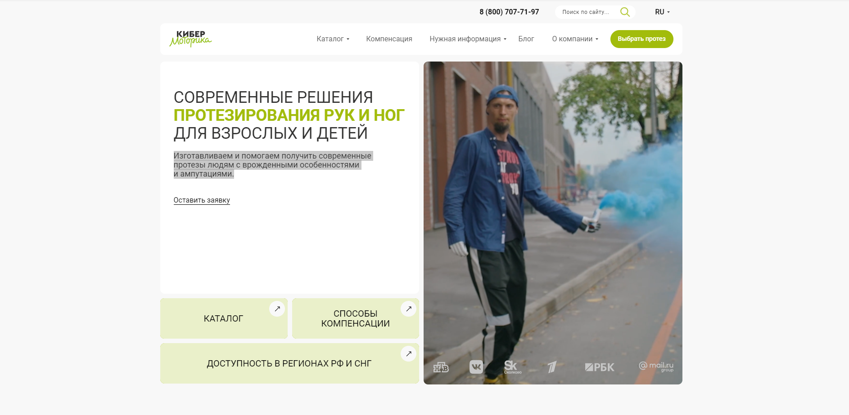

Рисунок 3 – Скриншот страницы Кибер моторика

Преимущества: хорошо раскрыта тема системы протезов.

Недостатки: не интуитивный UI-интерфейс(нет четкого разграничения между блоками).

https://orto-kosmos.ru/ortez/

Ортокосмос - ведущее российское предприятие по производству протезов и ортезов, оказанию ортопедических и реабилитационных услуг.

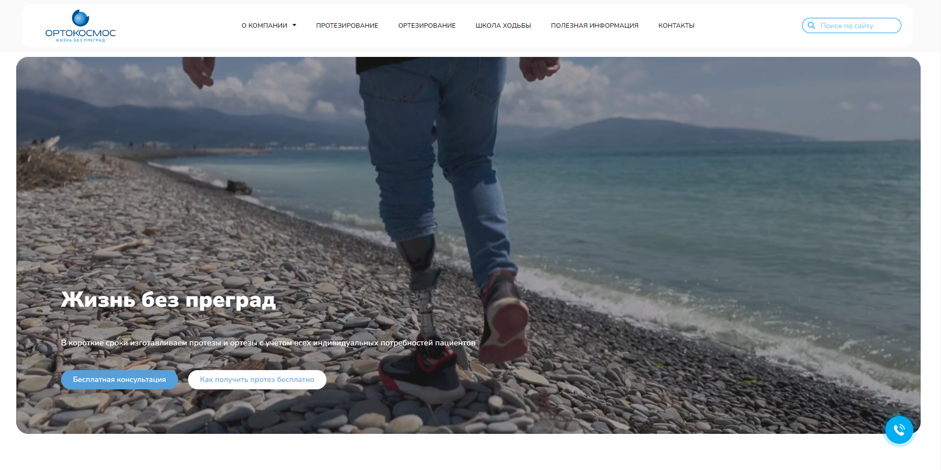

Рисунок 4 – Скриншот страницы сайта Орткосмос

Преимущества: приятный дизайн и интуитивно понятный интерфейс.

Недостатки: много информации на главном экране, что может сбить с толку и потребует времени, чтобы разобраться.